Отчёт по лабораторной работе 7
Учёт физических параметров сети
Пакавира Арсениу Висенте Луиш
Содержание

1 Цель работы
Получить навыки работы с физической рабочей областью Packet Tracer, а также учесть физические параметры сети.

2 Ход выполнения
В Packet Tracer был открыт проект предыдущей лабораторной работы. Исходная схема сети была представлена в логической рабочей области без учёта физических параметров среды передачи. Далее работа была продолжена в физической рабочей области Packet Tracer.
В физической рабочей области был создан город, которому было присвоено название Moscow. На карте города отображалась область размещения сети, соответствующая дальнейшей настройке территорий и зданий.
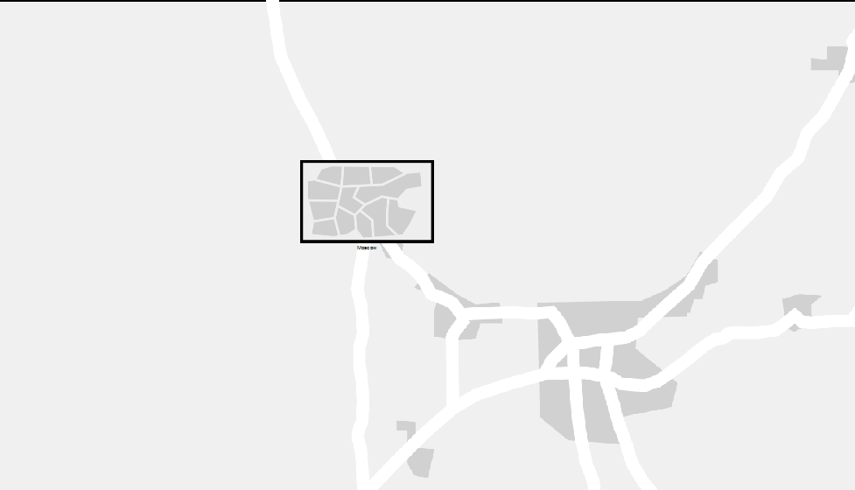
Рис. 1: Физическая рабочая область Packet Tracer с городом Moscow
После перехода внутрь города были размещены две территории. Первому зданию было присвоено название Donskaya, а затем было добавлено второе здание с названием Pavlovskaya. Между зданиями отображалось соединение, соответствующее связи между сетевыми устройствами двух территорий.
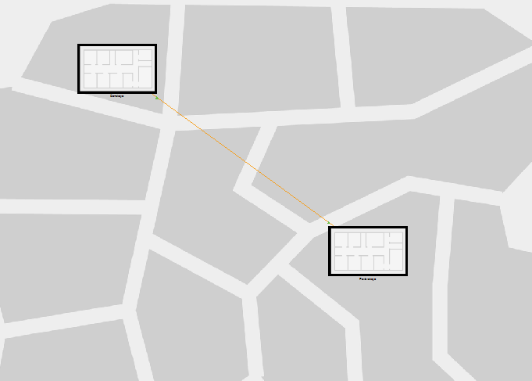
Рис. 2: Размещение зданий Donskaya и Pavlovskaya в физической рабочей области
Далее был выполнен переход внутрь здания Donskaya. Внутри здания было размещено серверное помещение Wiring Closet, а также были отображены оконечные устройства, подключённые к сетевому оборудованию данной территории. Зелёные линии обозначают соединения оконечных устройств с оборудованием серверной, а оранжевая линия показывает соединение с другой территорией.
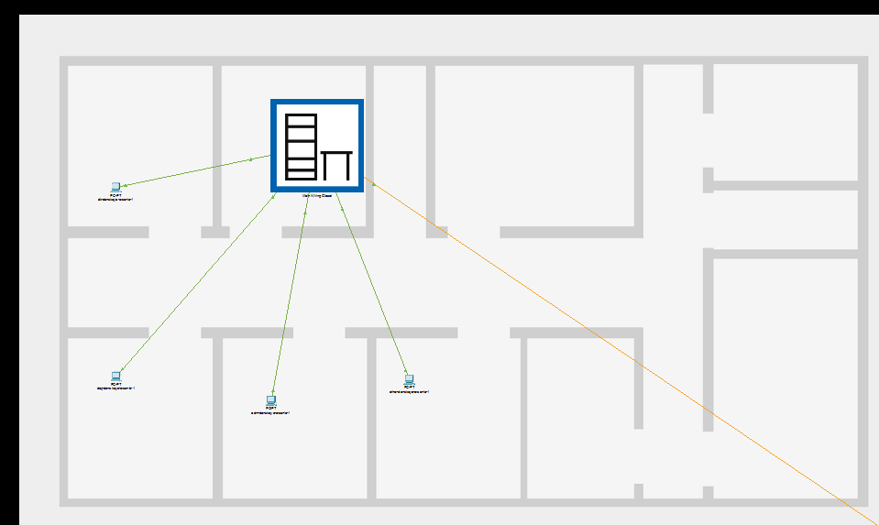
Рис. 3: Размещение серверного помещения и оконечных устройств в здании Donskaya
После перехода в серверное помещение Donskaya было открыто отображение серверной стойки. В стойке были размещены коммутаторы msk-donskaya-arsenio-sw-1, msk-donskaya-arsenio-sw-2, msk-donskaya-arsenio-sw-3, msk-donskaya-arsenio-sw-4, а также серверное оборудование. Подключения между устройствами были выполнены с использованием медных кабелей. Также была видна линия соединения, выходящая в сторону территории Pavlovskaya.
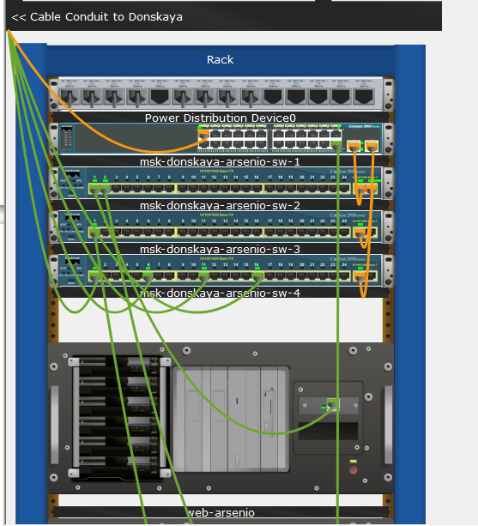
Рис. 4: Серверная стойка территории Donskaya
Затем в физической рабочей области была настроена территория Pavlovskaya. На эту территорию были перемещены коммутатор msk-pavlovskaya-arsenio-sw-1 и два оконечных устройства: dk-pavlovskaya-arsenio-1 и other-pavlovskaya-arsenio-1. Устройства были подключены к сетевому оборудованию здания.
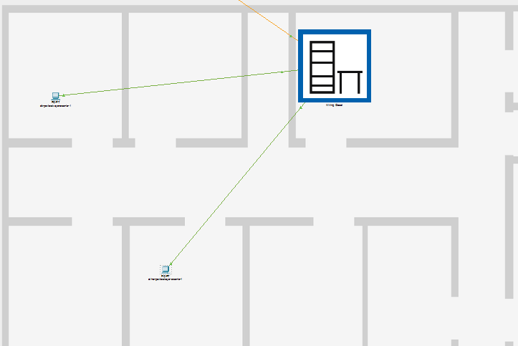
Рис. 5: Размещение оборудования на территории Pavlovskaya
После перехода в серверное помещение здания Pavlovskaya было открыто отображение серверной стойки. В стойке был размещён коммутатор msk-pavlovskaya-arsenio-sw-1, подключённый к оконечным устройствам и к линии связи с территорией Donskaya.
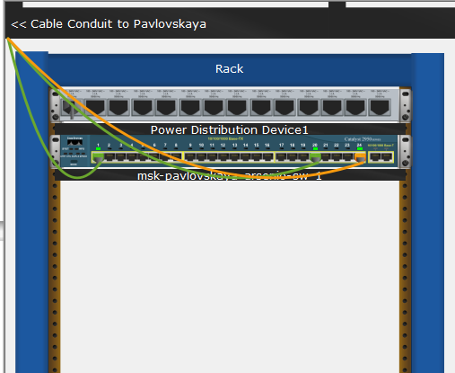
Рис. 6: Серверная стойка территории Pavlovskaya
После размещения оборудования была выполнена проверка доступности коммутатора msk-pavlovskaya-arsenio-sw-1 с коммутатора msk-donskaya-arsenio-sw-1. Для этого в командной строке был выполнен переход в привилегированный режим командой en, после чего была введена команда:
Первая проверка показала частичную успешность передачи ICMP-пакетов: Success rate is 60 percent (3/5). При повторной проверке соединение отработало корректно: Success rate is 100 percent (5/5). Это подтвердило работоспособность соединения между двумя коммутаторами до включения учёта физических характеристик кабеля.
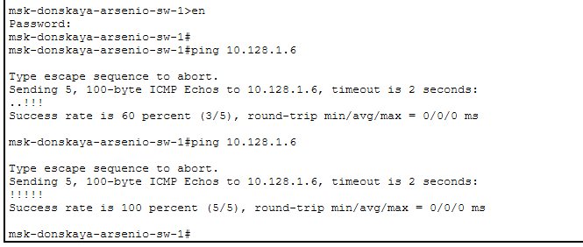
Рис. 7: Проверка доступности msk-pavlovskaya-arsenio-sw-1 до учёта длины кабеля
Далее в меню Options был открыт раздел Preferences. На вкладке Interface была включена настройка Enable Cable Length Effects, отвечающая за учёт физических характеристик среды передачи, в том числе ограничений по длине кабеля.
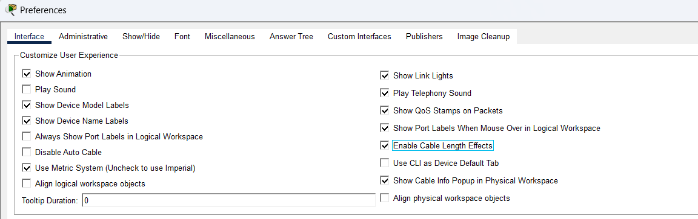
Рис. 8: Включение параметра Enable Cable Length Effects
После включения учёта длины кабеля здания Donskaya и Pavlovskaya были размещены на значительном расстоянии друг от друга. При наведении на соединение между территориями Packet Tracer отобразил сведения о кабеле. Соединение было выполнено между портом FastEthernet0/1 коммутатора msk-donskaya-arsenio-sw-1 и портом FastEthernet0/24 коммутатора msk-pavlovskaya-arsenio-sw-1. Длина кабеля составила 805.85 meters, тип кабеля — Copper Cross-Over.
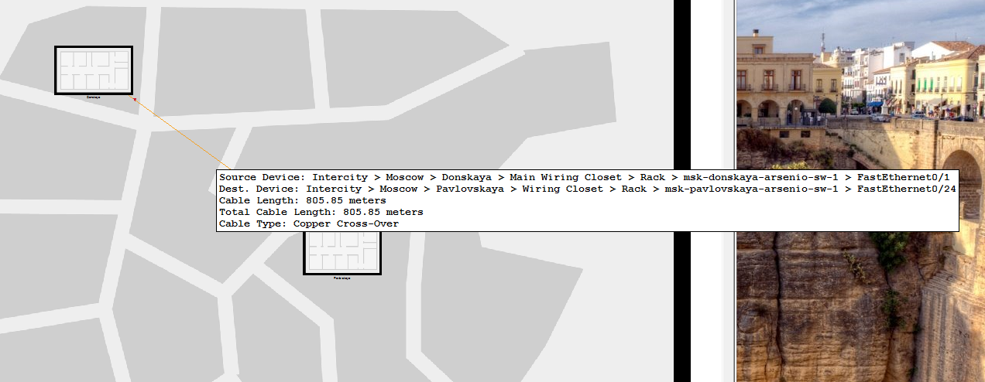
Рис. 9: Сведения о длине медного соединения между территориями
После увеличения расстояния между территориями была повторно выполнена проверка доступности коммутатора msk-pavlovskaya-arsenio-sw-1 с коммутатора msk-donskaya-arsenio-sw-1 командой:
Проверка показала отсутствие связи: Success rate is 0 percent (0/5). Это связано с тем, что после включения учёта физических параметров Packet Tracer стал учитывать ограничение длины медного Ethernet-кабеля. При расстоянии более допустимого значения передача данных по медному соединению стала невозможной.
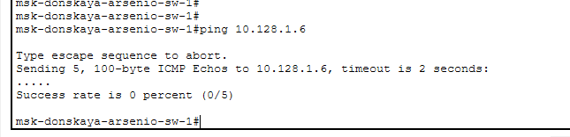
Рис. 10: Проверка недоступности удалённого коммутатора после учёта длины кабеля
Для восстановления соединения между территориями было удалено прямое медное соединение между коммутаторами. Затем в логическую рабочую область были добавлены два повторителя Repeater-PT. Первому повторителю было присвоено имя msk-donskaya-arsenio-mc-1, второму — msk-pavlovskaya-arsenio-mc-2.
На повторителях были заменены сетевые модули. Для подключения медного Fast Ethernet использовался модуль PT-REPEATER-NM-1CFE, а для подключения оптоволоконной линии — модуль PT-REPEATER-NM-1FFE.
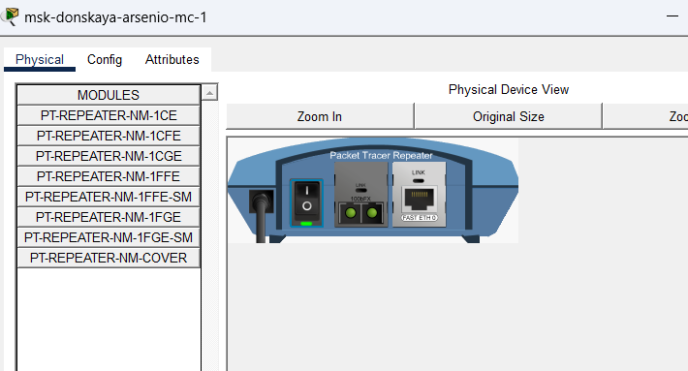
Рис. 11: Установка модулей PT-REPEATER-NM-1FFE и PT-REPEATER-NM-1CFE на повторитель
После добавления повторителей была изменена логическая схема сети. Коммутатор msk-donskaya-arsenio-sw-1 был подключён к повторителю msk-donskaya-arsenio-mc-1 по витой паре. Далее повторитель msk-donskaya-arsenio-mc-1 был соединён с повторителем msk-pavlovskaya-arsenio-mc-2 по оптоволоконной линии. Повторитель msk-pavlovskaya-arsenio-mc-2 был подключён к коммутатору msk-pavlovskaya-arsenio-sw-1 по витой паре.
В результате вместо прямого медного соединения между удалёнными территориями была построена схема с промежуточными повторителями и использованием оптоволоконного участка между зданиями.
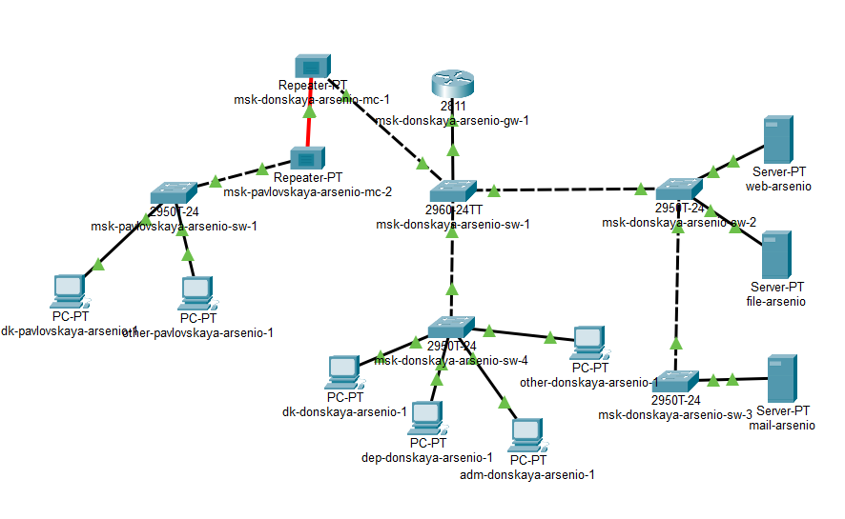
Рис. 12: Логическая схема сети после добавления повторителей
После изменения схемы была выполнена итоговая проверка доступности коммутатора msk-pavlovskaya-arsenio-sw-1 с коммутатора msk-donskaya-arsenio-sw-1. Для проверки снова была использована команда:
Результат проверки показал восстановление связи: Success rate is 80 percent (4/5). Следовательно, использование повторителей и оптоволоконного соединения позволило устранить проблему, возникшую из-за превышения допустимой длины медного кабеля.
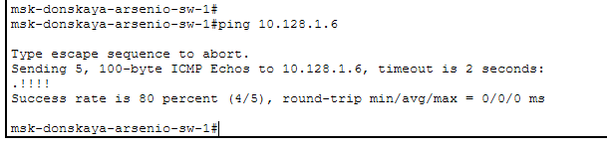
Рис. 13: Итоговая проверка доступности после добавления повторителей

3 Вывод
В ходе выполнения лабораторной работы была изучена физическая рабочая область Cisco Packet Tracer и выполнен учёт физических параметров сети. Исходный проект предыдущей лабораторной работы был перенесён в физическое представление, где был создан город Moscow, добавлены территории Donskaya и Pavlovskaya, а также размещены здания, серверные помещения, стойки, коммутаторы, серверы и оконечные устройства.
В процессе работы было показано, что при проектировании сети важно учитывать не только логическую схему соединений, IP-адресацию и доступность устройств, но и реальные физические ограничения среды передачи данных. До включения параметра Enable Cable Length Effects соединение между коммутаторами msk-donskaya-arsenio-sw-1 и msk-pavlovskaya-arsenio-sw-1 работало корректно, что было подтверждено командой ping 10.128.1.6.
После включения учёта длины кабеля и увеличения расстояния между территориями связь по медному кабелю стала неработоспособной. Проверка показала результат Success rate is 0 percent (0/5). Это объясняется тем, что медная витая пара имеет ограничение по допустимой длине сегмента, и при превышении этого расстояния сигнал затухает, из-за чего нормальная передача данных становится невозможной.
Для восстановления соединения были добавлены два повторителя Repeater-PT с модулями для подключения витой пары и оптоволокна. Между территориями было организовано соединение через повторители: от коммутатора до повторителя использовалась витая пара, а между повторителями — оптоволоконная линия. После изменения схемы связь между коммутаторами была восстановлена, что подтвердилось успешной проверкой командой ping.
Таким образом, в ходе лабораторной работы было установлено, что при построении сети необходимо учитывать тип среды передачи, допустимую длину кабеля, физическое расположение оборудования, характеристики портов и применяемые технологии связи. Для коротких соединений внутри помещения может использоваться витая пара, а для связи между удалёнными зданиями или территориями более целесообразно применять оптоволоконный кабель.

4 Контрольные вопросы
- Перечислите возможные среды передачи данных. На какие характеристики среды передачи данных следует обращать внимание при планировании сети?
- Среда передачи данных — это физическая или беспроводная среда, через которую передаются сигналы между сетевыми устройствами. От выбранной среды зависит скорость передачи, дальность соединения, устойчивость к помехам, стоимость построения сети и надёжность связи.
- К основным средам передачи данных относятся:
- Витая пара — медный кабель, состоящий из пар скрученных проводников. Она широко используется в локальных сетях Ethernet для подключения компьютеров, коммутаторов, маршрутизаторов, точек доступа и другого оборудования. Витая пара удобна для прокладки внутри помещений, имеет невысокую стоимость и поддерживает высокие скорости передачи данных, но ограничена по расстоянию. Для Ethernet стандартная максимальная длина сегмента обычно составляет до 100 м.
- Коаксиальный кабель — медный кабель с центральной жилой, изоляцией, экраном и внешней оболочкой. Ранее он активно использовался в локальных сетях, но сейчас в Ethernet почти не применяется. Коаксиальный кабель всё ещё может использоваться в системах кабельного телевидения, видеонаблюдения и отдельных специализированных сетях.
- Оптоволоконный кабель — среда передачи, в которой данные передаются в виде световых импульсов по стеклянному или пластиковому волокну. Оптоволокно обеспечивает высокую скорость, большую дальность соединения и устойчивость к электромагнитным помехам. Его применяют для магистральных линий, связи между зданиями, дата-центрами, провайдерами и удалёнными сетевыми узлами.
- Беспроводная среда передачи — передача данных с использованием радиоволн, инфракрасного излучения, микроволновых каналов или спутниковой связи. К беспроводным технологиям относятся Wi-Fi, Bluetooth, сотовые сети, радиомосты и спутниковые каналы. Такая среда удобна там, где прокладка кабеля затруднена или невозможна, но она сильнее зависит от помех, расстояния, препятствий и загруженности радиочастот.
- При планировании сети следует обращать внимание на следующие характеристики среды передачи данных:
- Пропускная способность — максимальный объём данных, который может быть передан за единицу времени. Чем выше пропускная способность, тем больше пользователей и сервисов может обслуживать сеть.
- Максимальная длина сегмента — расстояние, на котором сигнал может передаваться без значительного ухудшения качества. Например, витая пара подходит для соединений внутри помещения, а оптоволокно — для больших расстояний.
- Затухание сигнала — ослабление сигнала при прохождении по кабелю или беспроводной среде. Чем больше длина линии, тем сильнее затухание.
- Устойчивость к электромагнитным помехам — способность среды сохранять качество передачи рядом с источниками помех. Оптоволокно практически не подвержено электромагнитным воздействиям, а медные кабели требуют правильной прокладки и экранирования.
- Стоимость оборудования и монтажа — включает цену кабеля, разъёмов, сетевых карт, коммутаторов, трансиверов, монтажных работ и обслуживания.
- Условия эксплуатации — температура, влажность, наличие промышленных помех, прокладка внутри здания или на улице, требования к пожарной безопасности и механической защите.
- Безопасность передачи — проводные соединения обычно проще контролировать физически, а беспроводные каналы требуют дополнительной защиты шифрованием и настройкой доступа.
- Перечислите категории витой пары. Чем они отличаются? Какая категория в каких условиях может применяться?
- Витая пара делится на категории, которые определяют частотные характеристики кабеля, поддерживаемую скорость передачи данных и область применения. Чем выше категория, тем лучше кабель подходит для высокоскоростных сетей и тем выше требования к качеству монтажа.
- Cat 3 — устаревшая категория витой пары. Использовалась для телефонных линий и старых сетей Ethernet со скоростью до 10 Мбит/с. В современных локальных сетях практически не применяется.
- Cat 5 — категория, которая использовалась для сетей Fast Ethernet со скоростью до 100 Мбит/с. Сейчас считается устаревшей, так как её заменила категория Cat 5e.
- Cat 5e — улучшенная версия Cat 5. Поддерживает скорость до 1 Гбит/с на расстоянии до 100 м. Это один из самых распространённых вариантов для офисных и домашних локальных сетей. Cat 5e подходит для подключения рабочих станций, принтеров, IP-телефонов, камер видеонаблюдения и точек доступа при обычных требованиях к скорости.
- Cat 6 — категория, рассчитанная на более высокую частоту и лучшую защиту от взаимных наводок между парами. Поддерживает 1 Гбит/с на расстоянии до 100 м, а также может использоваться для 10 Гбит/с на меньших расстояниях, обычно до 55 м. Cat 6 целесообразно применять в современных офисных сетях, где требуется запас по скорости.
- Cat 6a — расширенная версия Cat 6. Поддерживает 10 Гбит/с на расстоянии до 100 м. Такой кабель используют в сетях с повышенными требованиями к пропускной способности, в серверных, дата-центрах, магистральных соединениях внутри здания и в инфраструктуре, рассчитанной на дальнейшее развитие.
- Cat 7 — экранированная витая пара с более высокими частотными характеристиками. Может использоваться для сетей до 10 Гбит/с и обеспечивает лучшую защиту от помех. Применяется в условиях, где важны высокая скорость, стабильность и защита от электромагнитных воздействий.
- Cat 7a — улучшенная версия Cat 7 с ещё более высокими частотными характеристиками. Используется реже, в основном в специализированных сетях и инфраструктуре с повышенными требованиями к качеству линии.
- Cat 8 — высокоскоростная категория витой пары, рассчитанная на скорости 25 Гбит/с и 40 Гбит/с на коротких расстояниях, обычно до 30 м. Применяется преимущественно в дата-центрах для соединения серверов, коммутаторов и оборудования внутри стойки или между соседними стойками.
- При выборе категории витой пары учитывают требуемую скорость, расстояние, бюджет, наличие электромагнитных помех и перспективу развития сети. Для обычной офисной сети часто достаточно Cat 5e или Cat 6. Для новых проектов с запасом по скорости лучше использовать Cat 6a. Для дата-центров и коротких высокоскоростных соединений может применяться Cat 8.
- В чем отличие одномодового и многомодового оптоволокна? Какой тип кабеля в каких условиях может применяться?
- Оптоволоконный кабель бывает одномодовым и многомодовым. Главное отличие между ними связано с диаметром сердцевины волокна и способом распространения света внутри кабеля.
- Одномодовое оптоволокно имеет очень малый диаметр сердцевины, обычно около 8–10 мкм. По такому волокну распространяется один основной световой луч, или одна мода. Благодаря этому уменьшается модовая дисперсия, сигнал меньше искажается, а данные можно передавать на большие расстояния.
- Одномодовое волокно применяют для магистральных сетей, связи между зданиями, районами, городами, дата-центрами и провайдерскими узлами. Оно подходит для линий, где требуется большая дальность и высокая пропускная способность. Недостаток одномодового решения заключается в более высокой стоимости активного оборудования, например оптических трансиверов.
- Многомодовое оптоволокно имеет сердцевину большего диаметра, обычно 50 мкм или 62,5 мкм. В таком волокне одновременно распространяется несколько световых лучей, или мод. Из-за этого на больших расстояниях возникает модовая дисперсия: разные лучи проходят путь с небольшой разницей по времени, и сигнал постепенно искажается.
- Многомодовое волокно используют на сравнительно коротких расстояниях: внутри зданий, в серверных помещениях, дата-центрах, кампусных сетях и между близко расположенными стойками или помещениями. Оно удобно там, где нужна высокая скорость на небольшом расстоянии, а стоимость оборудования должна быть ниже, чем у одномодовых решений.
- Таким образом, одномодовое волокно выбирают для дальних линий связи и магистралей, а многомодовое волокно — для коротких соединений внутри зданий, серверных и локальных инфраструктур.
- Какие разъёмы встречаются на патчах оптоволокна? Чем они отличаются?
- На оптоволоконных патч-кордах могут использоваться разные типы разъёмов. Они отличаются конструкцией, способом фиксации, размером, удобством подключения и областью применения.
- SC — распространённый оптический разъём прямоугольной формы с защёлкивающимся механизмом фиксации. Он удобен в монтаже, достаточно надёжен и часто применяется в телекоммуникационных шкафах, кроссах, провайдерских сетях и сетевом оборудовании.
- LC — компактный разъём с защёлкой, похожей на механизм RJ-45. Он меньше по размеру, чем SC, поэтому позволяет разместить больше портов на одной панели или сетевом устройстве. LC часто используется в современных коммутаторах, SFP-модулях, дата-центрах и высокоплотных коммутационных панелях.
- ST — разъём с круглым корпусом и байонетным механизмом фиксации. Для подключения его нужно вставить и повернуть. Ранее он широко применялся в локальных сетях и оптических кроссах, но в современных решениях встречается реже.
- FC — разъём с резьбовым соединением. Он обеспечивает надёжную фиксацию и устойчивость к вибрациям. FC может применяться в измерительном оборудовании, промышленных условиях и сетях, где требуется прочное механическое соединение.
- MTRJ — компактный дуплексный разъём, в котором два волокна объединены в одном корпусе. Он похож по форме на медный сетевой разъём, но используется для оптоволокна. Сейчас встречается значительно реже, чем LC и SC.
- MPO/MTP — многоволоконные разъёмы, рассчитанные на одновременное подключение нескольких волокон. Они применяются в дата-центрах и высокоскоростных сетях, где нужно быстро организовать плотную коммутацию большого числа оптических линий.
- На практике чаще всего встречаются разъёмы LC и SC. Разъём LC удобен для оборудования с высокой плотностью портов, особенно для SFP-модулей. Разъём SC часто используется в оптических кроссах и провайдерской инфраструктуре. Разъёмы ST и FC встречаются в более старых или специализированных системах, а MPO/MTP применяются в высокоскоростных магистралях и дата-центрах.

